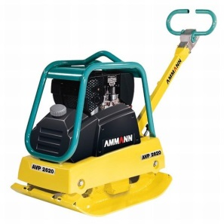



Foto product

**Handleiding: trilplaat**

**diesel 50cm. 25kn Ammann AVP2620**

**Starten motor**

1. Zet gashendel half gas.  
2. Draai contactsleutel naar rechts in de bedrijfsstand (laadcontrolelamp) brandt, signaalgever klikt).

3. Draai sleutel door totdat de motor loopt.  
4. Zet gas terug, laat de motor ca. 5 minuten warmlopen.

**Aftrillen van zand / bestrating**  
1. Beweeg de trilplaat in de gewenste richting.  
2. Geef gas met de gashendel.  
3. De trilplaat begint te trillen.

4. Door de “stuurhendel” naar voren te duwen “loopt” de trilplaat naar voren toe.  
5. Door de “stuurhendel” naar achter te trekken, “loopt” de trilplaat naar achter toe.  
4. Maak rondjes met de trilplaat totdat de gehele oppervlakte afgetrild is.  
5. Herhaal dit tot het gewenste resultaat is behaald.

Let op: bij te vaak trillen kan de bestrating beschadigen.

**Stopzetten van de motor**1. Geef gas terug.  
2. Laat de motor ca. 5 minuten stationair draaien.  
3. Zet gashendel op 0